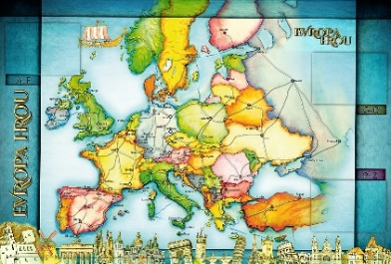
TÝDENNÍ PLÁN NÁMOŘNICKÉ
TŘÍDY 5. A

26. TÝDEN  OD 22. 2. DO 28. 2. 2021 | CO MĚ tento týden ČEKÁ | MÉ POVINNOSTI  A DOPORUČENÍ  NA PROCVIČOVÁNÍ | JAK SE HODNOTÍM
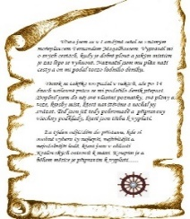  ČESKÝ JAZYK  ČTENÍ  TVOŘIVÉ PSANÍ | Opakuji si správné skloňování a psaní přídavných jmen. Seznamuji se, vyhledávám a určuji slovní druh zájmena. U 84 – 86. PS 53, 54, 88.  Labyrint světa a ráj srdce.  Čtu si ze své knížky.  Odevzdávám čtenářský deník  se zápisem. | Píši do deníku každý den dvě rozvité věty. V každé větě napíši alespoň jedno zájmeno.  Podle zadaných kritérií napíši zápis do čtenářského deníku a donesu jej nejlépe do konce týdne na recepci.  Pracuji podle zadání na GC. | 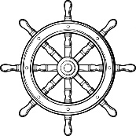
MATEMATIKA  INFORMATIKA | Objem a povrch. Jednotky obsahu a objemu. Provádím početní operace s velkými čísly. Převody jednotek.  Informatika:  Podle zadání na GC. | Procvičuji si početní úlohy  na webových portálech, kde mám účty nebo, které najdu v doporučení na GC.  Pracuji podle zadání na GC.
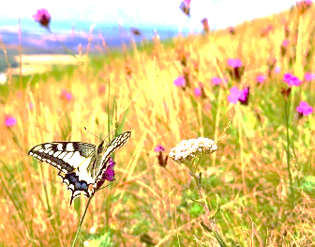  PŘÍRODNÍ VĚDY | Škodliviny z těla ven  U 28, 29 PS 17 | Procvičuji si podle kódů v PS na www.skolasnadhledem.cz
SPOLEČENSKÉ VĚDY | Prezentuji referát na zadanou evropskou zemi (pokusy ).  Průmysl dříve a dnes. U 55, 55  PS 30 | Pracuji s mapou České republiky, plním zadané úkoly na GC.  Procvičuji si podle kódů v PS na www.skolasnadhledem.cz
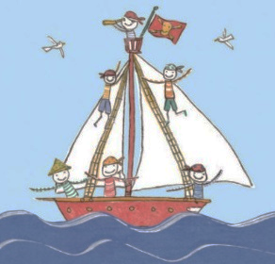  VÝCHOVY | TV Protahování a posilování s Vítkem + plním čtvrteční výzvy!!!  VV Podle zadání v GC  PČ Podle zadání v GC  HV Podle zadání v GC  OSV Upevňuji svou vůli, učím se překonávat překážky.
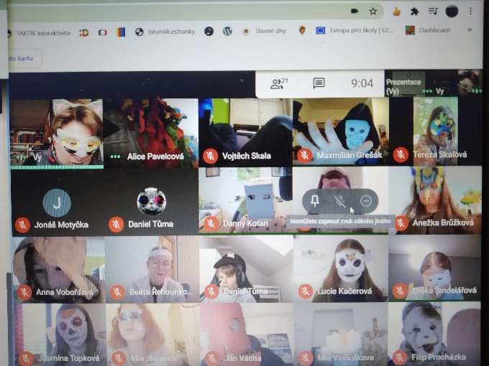
Milí Námořníci a milí rodiče, děkuji za nasazení, s jakým jste se zhostili úterního masopustního veselí. Myslím si, že jsme si to všichni užili. Na recepci jsou stále ocenění za tento den. Tak si je v týdnu vyzvedněte. Tento týden je poslední před jarními prázdninami, tak si do konce týdne udělejte všechny zadané práce a resty.
Přejeme nám všem krásný únorový týden
a odpočinkové jarní prázdniny. Lucka a Alice

